**STYLE GUIDE**

1. **Color**

* Màu chủ đạo là màu xanh **#0d47a1**
* Màu đỏ **#ba00d**  cảnh báo nguy hiểm, xác nhận hành động, báo lỗi.

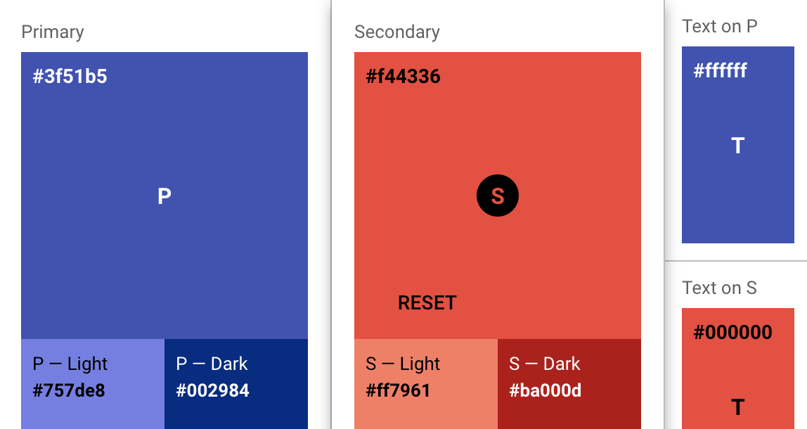

* Danh sách màu sử dụng làm anination

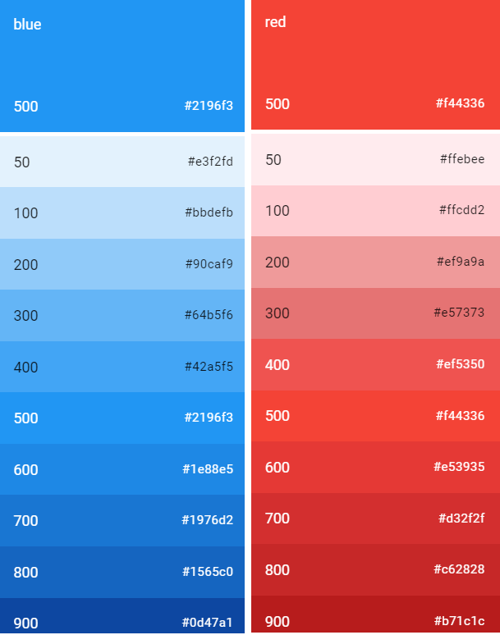

1. **Typography**

font-family: nunito

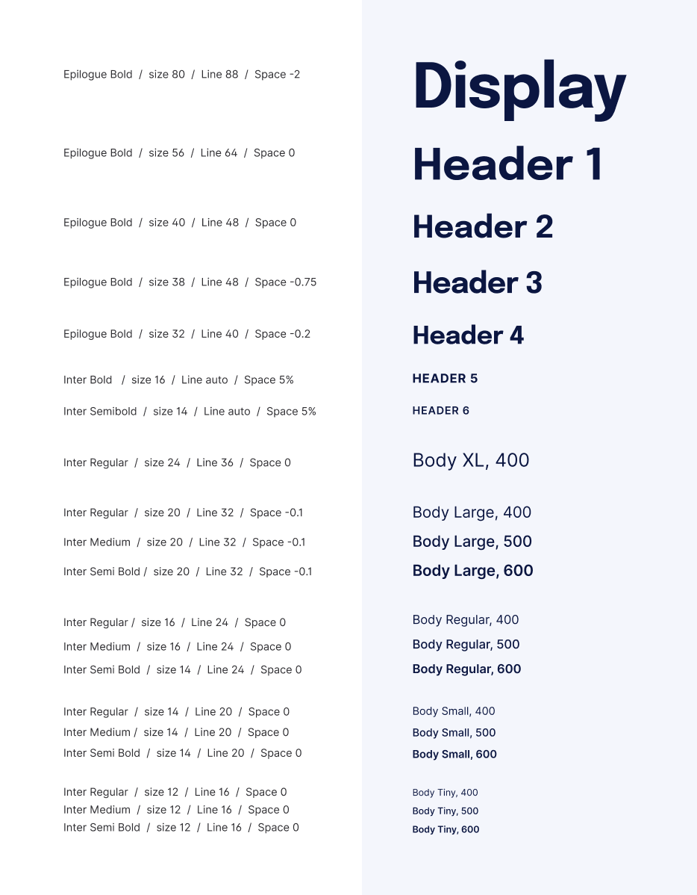

1. **Button**

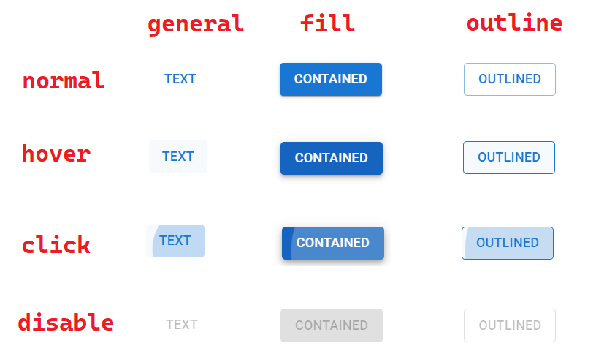

1. **Logo, icon**

* Brand logo
* Sử dụng cho faforite.icon
* Logo icon header.
* Logo nhận dạng thương hiệu
* watermark.



* Icon pack: fontAwsome

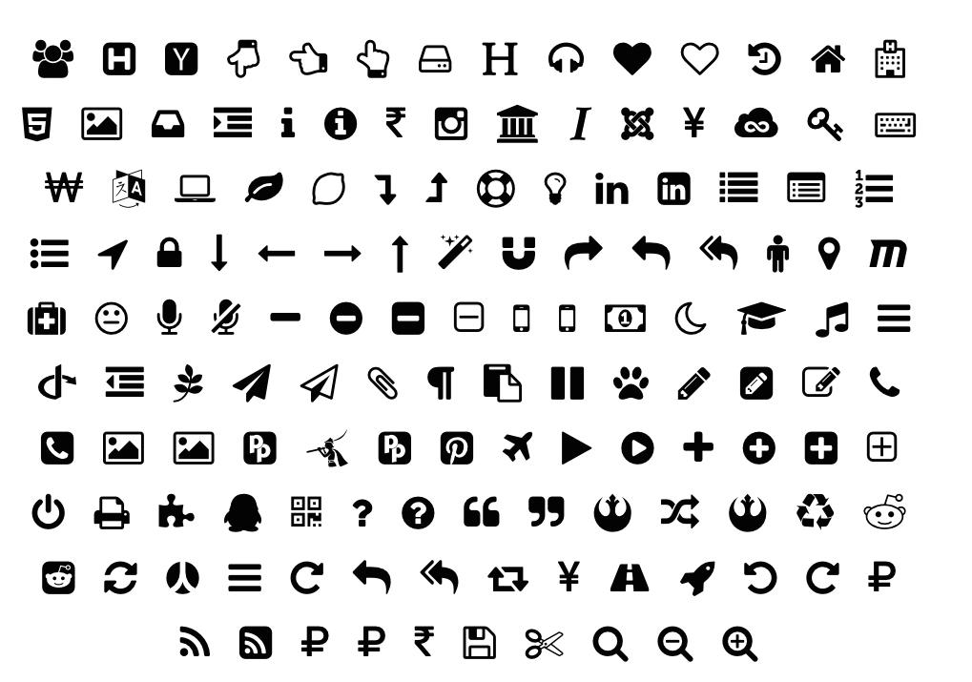

1. **Spacing**

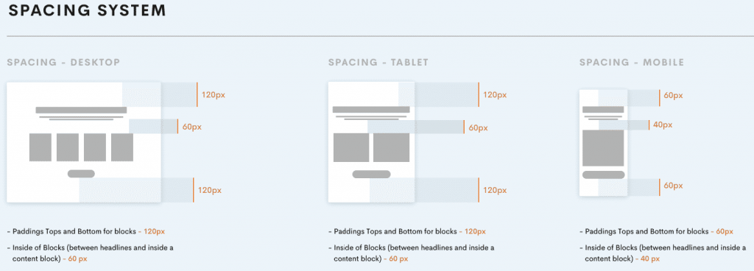

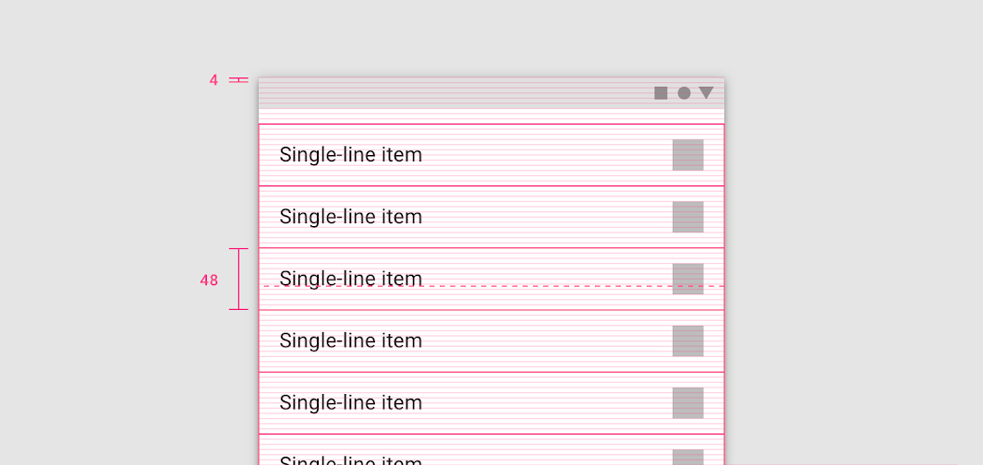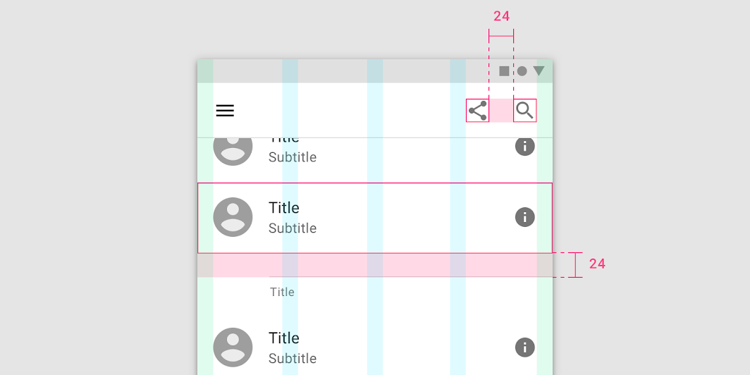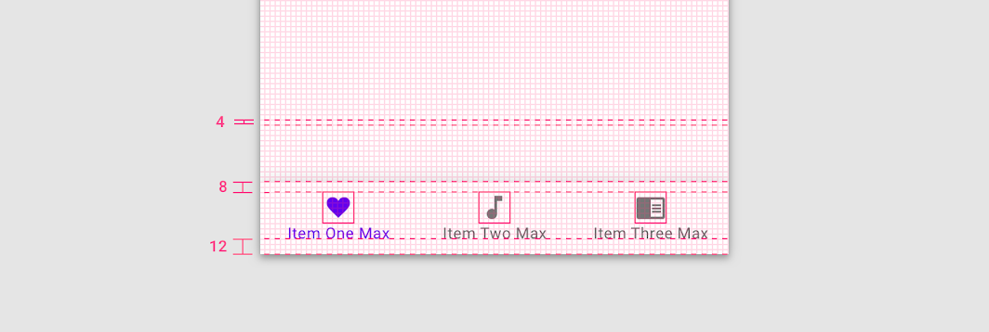

1. **Input, dropdown**

